附件

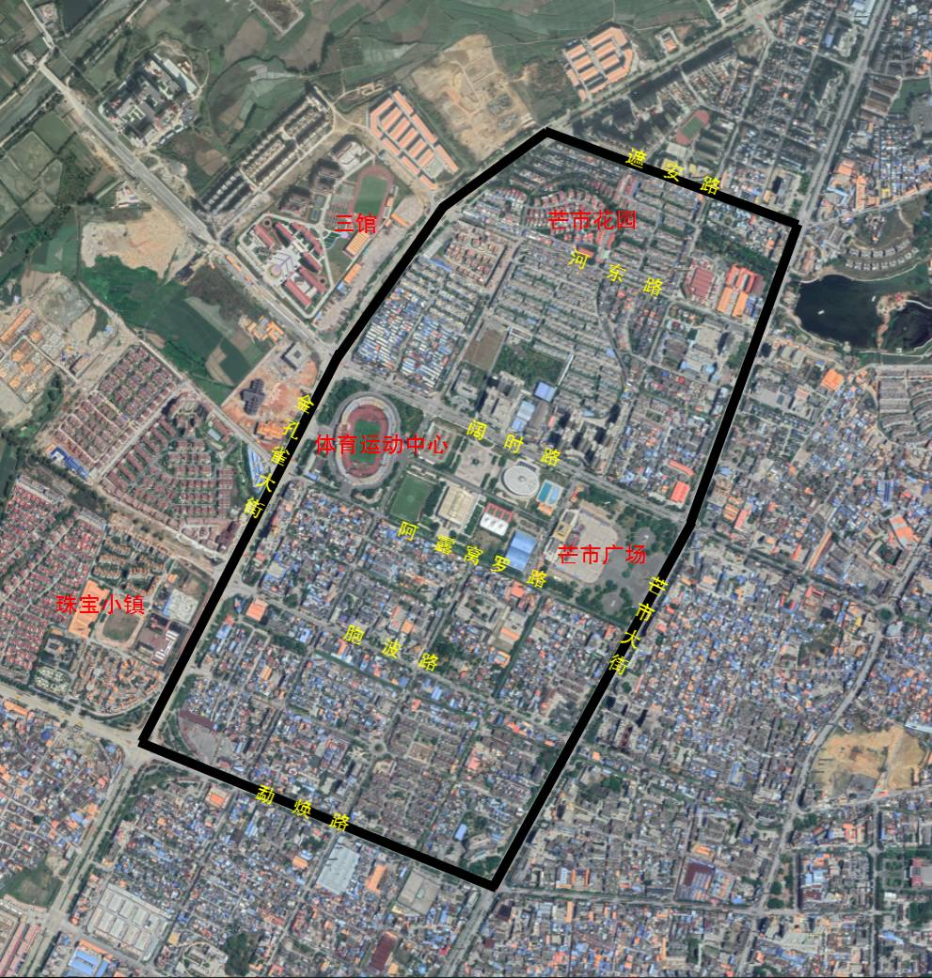
芒市高排放非道路移动机械禁用区范围图

